|  |
| --- |
| Der bislang nicht veröffentlichte Runderlass „Jährliche Überprüfung des Bedarfs an sonderpädagogischer Unterstützung gemäß § 17 AO-SF; Implementation des Formblatts zu § 17 AO-SF“ vom 21. Mai 2019 - 511-6.03.17.04-150776 wird mit diesem Runderlass in die Verwaltungsvorschriften zur AO-SF überführt. Des Weiteren werden klarstellende Verwaltungsvorschriften ergänzt. |

[Zu BASS 13-41 Nr. 2.2](https://bass.schul-welt.de/6225.htm)

Verwaltungsvorschriften   
zur Verordnung   
über die sonderpädagogische Förderung,   
den Hausunterricht und die Schule für Kranke   
(VVzAO-SF); Änderung

RdErl. d. Ministeriums für Schule und Bildung   
v. 28.02.2020 - 221-2.02.11.02-153495

Bezug:

Runderlass des Ministeriums für Schule und Weiterbildung   
v. 02.09.2015 (BASS 13-41 Nr. 2.2)

Die Verwaltungsvorschriften zur AO-SF werden wie folgt geändert:

1. Nach der VV 14.1 zu § 14 Absatz 1 wird folgende VV 14.3 zu Absatz 3 eingefügt:

„14.3 zu Absatz 3

Die zieldifferente Förderung einer Schülerin oder eines Schülers im Bildungsgang Lernen setzt voraus, dass die Schulaufsichtsbehörde einen solchen Bedarf an sonderpädagogischer Unterstützung im Förderschwerpunkt Lernen förmlich festgestellt hat. Die zieldifferente Förderung einer Schülerin oder eines Schülers im Bildungsgang Geistige Entwicklung setzt voraus, dass die Schulaufsichtsbehörde einen solchen Bedarf an sonderpädagogischer Unterstützung im Förderschwerpunkt Geistige Entwicklung förmlich festgestellt hat.“

2. Der VV 17.5 zu § 17 Absatz 5 wird folgende VV 17.1 zu § 17 Absatz 1 vorangestellt:

„VV zu § 17

17.1 zu Absatz 1

Bei der Überprüfung verwendet die Schule das Formular in Anlage 3. Wenn die Eltern mit dem Ergebnis der jährlichen Überprüfung nicht einverstanden sind, informiert die Schule sie über ihre rechtlichen Möglichkeiten.“

3. Nach der VV zu § 18 werden folgende VV zu § 19 eingefügt:

„VV zu § 19

19.2 zu Absatz 2

19.2.1 Die besuchte Schule der Sekundarstufe I bittet die Eltern der Schülerinnen und Schüler, ihre Anträge auf Eröffnung eines Verfahrens zur Feststellung des Bedarfs an sonderpädagogischer Unterstützung in der Sekundarstufe II (§ 11) spätestens im letzten Schuljahr bis zu den Herbstferien einzureichen, damit die Schulaufsichtsbehörde bis zum Ende des ersten Schulhalbjahres nach § 14 entscheiden kann.

19.2.2 Die Schulaufsichtsbehörde kann entscheiden, dass ein Gutachten zur Ermittlung des Bedarfs an sonderpädagogischer Unterstützung (§ 13) entbehrlich ist, wenn nach dem Urteil der bisher besuchten Schule die Fortdauer des Bedarfs an sonderpädagogischer Unterstützung offenkundig ist.

19.3 zu Absatz 3

19.3.1 Die sonderpädagogische Förderung im Berufskolleg als Förderschule ist beim Besuch eines einjährigen vollzeitschulischen Bildungsgangs über die Schulpflicht in der Sekundarstufe II gemäß § 38 Absatz 3 Satz 3 Schulgesetz hinaus bis zum Ablauf des Schuljahres möglich, in dem eine Schülerin oder ein Schüler das achtzehnte Lebensjahr vollendet.

19.3.2 Satz 2 gilt auch für den Besuch einer rehaspezifischen berufsvorbereitenden Bildungsmaßnahme der Bundesagentur für Arbeit. Ein Berufskolleg als Förderschule kann eine Schülerin oder einen Schüler unter Vorbehalt aufnehmen, bis über die Bewilligung einer Rehabilitationsmaßnahme bzw. einer rehaspezifischen berufsvorbereitenden Bildungsmaßnahme der Bundesagentur für Arbeit entschieden ist.“

4. Nach der VV zu § 33 wird folgende VV 35.2 zu § 35 Absatz 2 eingefügt:

„VV zu § 35

35.2 zu Absatz 2

Für Schülerinnen und Schüler, die im Rahmen des Gemeinsamen Lernens in ihrem zehnten oder einem späteren Schulbesuchsjahr (§ 35 Absatz 7) ein Gymnasium besuchen, tritt in Gymnasien mit achtjährigem Bildungsgang an die Stelle der Klasse 10 die Abschlussklasse der Sekundarstufe I.“

5. Nach Anlage 2 wird folgende Anlage 3 eingefügt: (siehe Anlage 3)

Dieser Runderlass wird im Amtsblatt veröffentlicht. Er tritt am Tag nach der Veröffentlichung in Kraft. Gleichzeitig tritt der nicht veröffentlichte Runderlass „Jährliche Überprüfung des Bedarfs an sonderpädagogischer Unterstützung gemäß § 17 AO-SF; Implementation des Formblatts zu § 17 AO-SF“ des Ministeriums für Schule und Bildung vom 21. Mai 2019 - 511-6.03.17.04-150776 außer Kraft.

Anlage 3 - Seite 1 -

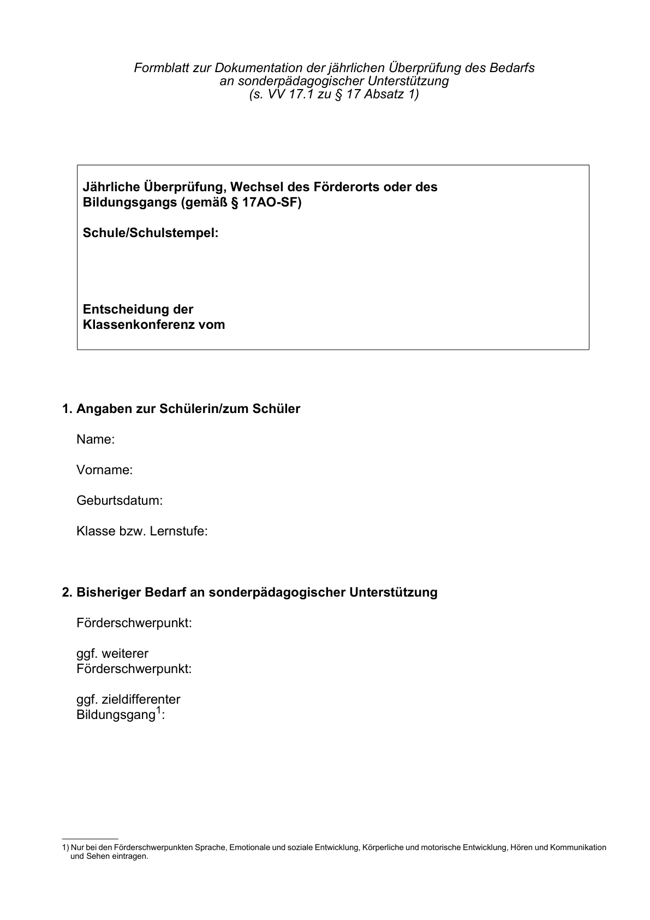

Anlage 3 - Seite 2 -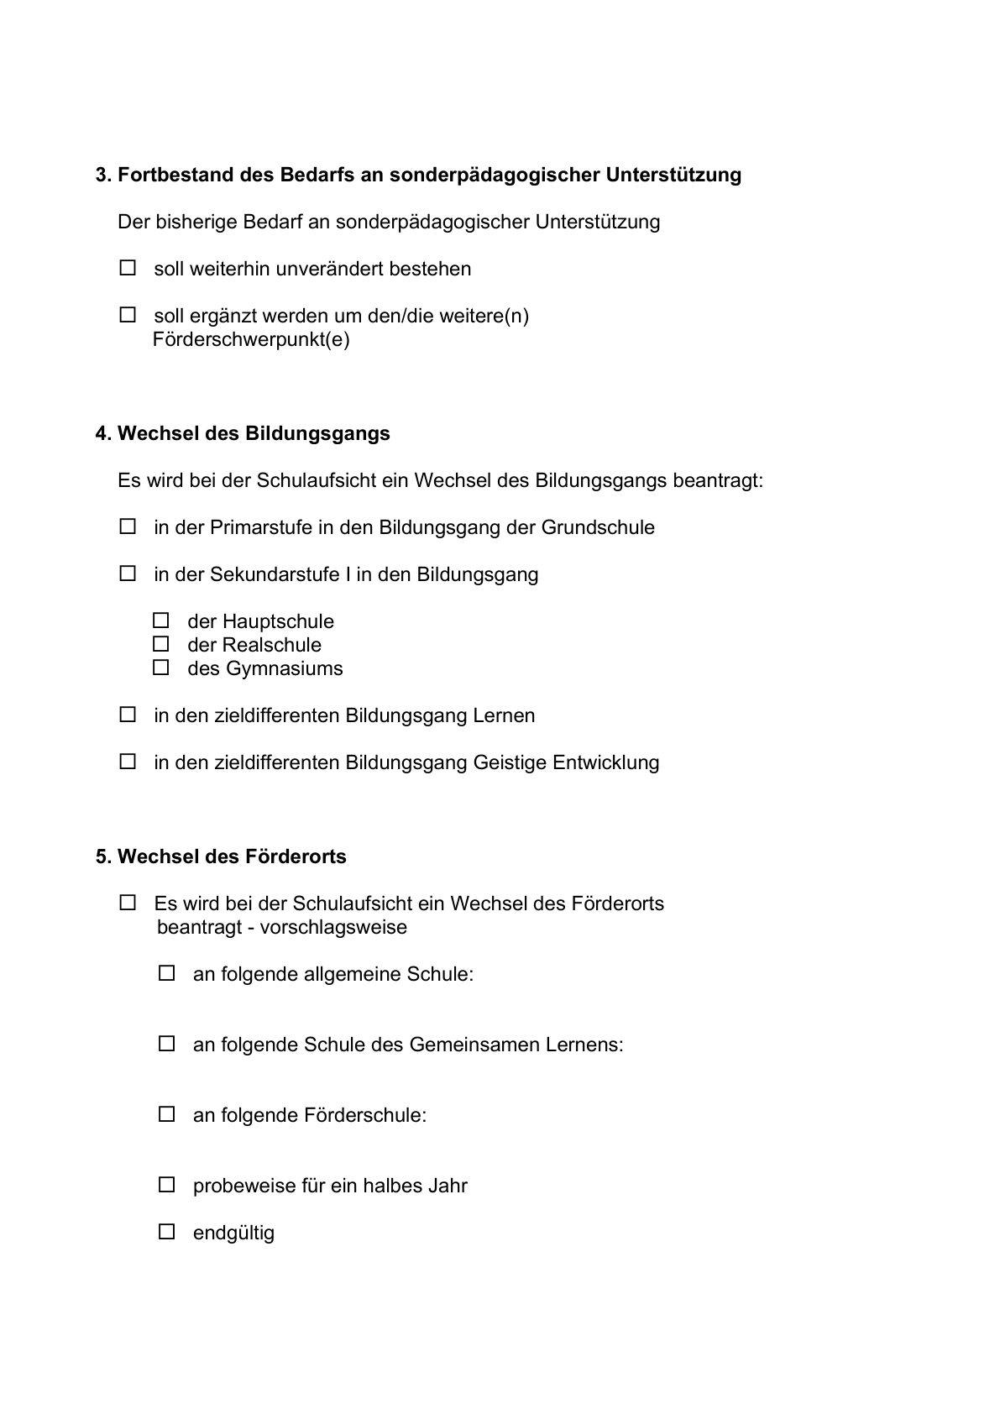

Anlage 3 - Seite 3 -

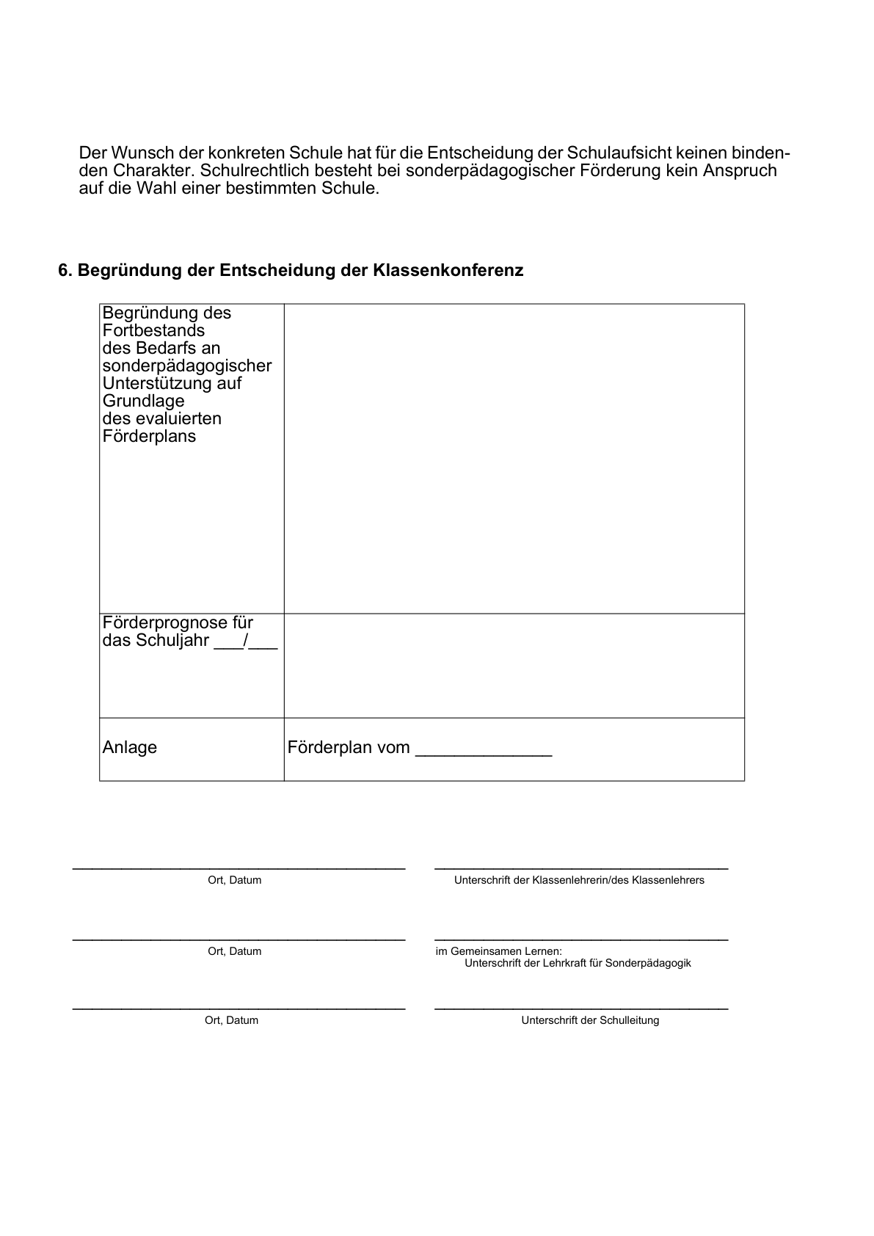

Anlage 3 - Seite 4 -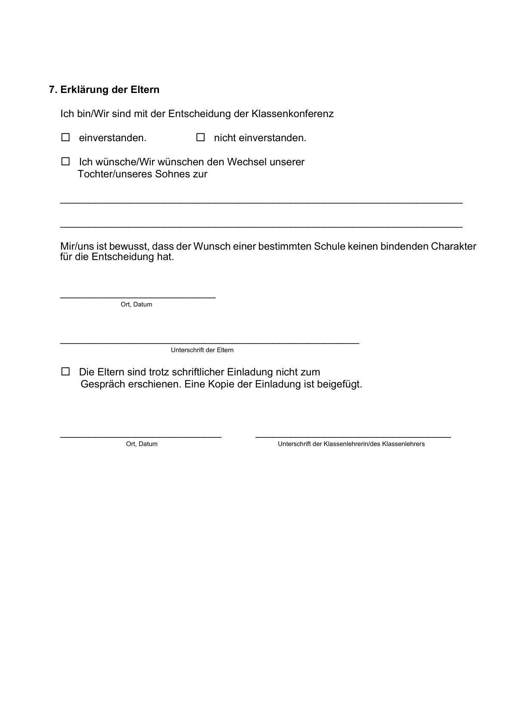

ABl. NRW. 03/2020